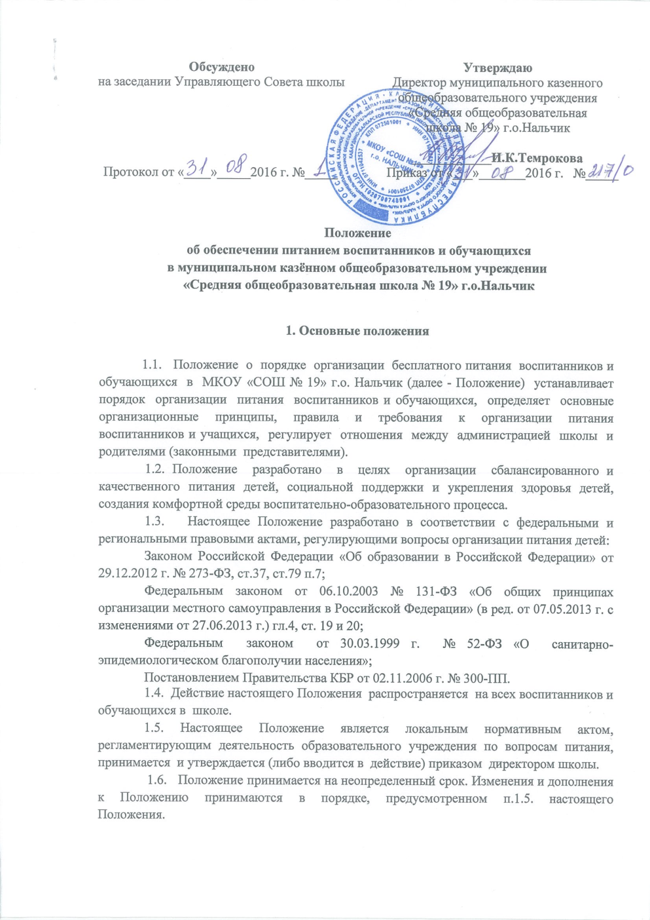

1.7. После принятия Положения (или изменений и дополнений отдельных пунктов и разделов) в новой редакции предыдущая редакция автоматически утрачивает силу.
2. Основные цели и задачи
2.1. Основными целями и задачами при организации питания воспитанников и учащихся в МКОУ «СОШ № 19» г.о. Нальчик:
обеспечение воспитанников и учащихся питанием, соответствующим возрастным физиологическим потребностям в пищевых веществах и энергии, принципам рационального и сбалансированного питания;
гарантированное качество и безопасность питания и пищевых продуктов, используемых для приготовления блюд;
предупреждение (профилактика) среди воспитанников и обучающихся инфекционных и неинфекционных заболеваний, связанных с фактором питания;
пропаганда принципов полноценного и здорового питания;
социальная поддержка детей из льготной категории семей;
модернизация школьного пищеблока в соответствии с требованиями санитарных норм и правил, современных технологий;
использование бюджетных средств, выделяемых на организацию питания, в соответствии с требованиями действующего законодательства;

2. Общие принципы обеспечения питанием
2.1. Организация питания воспитанников и обучающихся осуществляется (в соответствии с Федеральным Законом Российской Федерации № 44-ФЗ «О контрактной системе в сфере закупок товаров, работ, услуг для обеспечения государственных и муниципальных нужд».
2.2. Питание школьников в МКОУ СОШ № 19 г.о.Нальчик обеспечивается за счет муниципальных средств. Питание воспитанников (структурные подразделения №№ 1, 2) осуществляется за счет средств родителей (законных представителей).
2.3. МКОУ СОШ № 19 г.о.Нальчик в своей деятельности по организации питания взаимодействуют с Департаментом образования местной администрации городского округа Нальчика и территориальным органом Роспотребнадзора.
2.4. Ответственность за обеспечение питанием в МКОУ СОШ № 19 г.о.Нальчик возлагается на директора школы.
2.5. Организации и предприниматели, оказывающие услуги по поставке продуктов питания, отвечают за качество и безопасность питания воспитанников и обучающихся.
2.6. Организация питания воспитанников и учащихся является отдельным обязательным направлением деятельности образовательного учреждения.
2.7. Для организации питания воспитанников и учащихся используются специальные помещения (пищеблок), соответствующие требованиям санитарно-гигиенических норм и правил по следующим направлениям:
обеспеченность технологическим оборудованием, техническое состояние которого соответствует установленным требованиям;
наличие пищеблока, подсобных помещений для хранения продуктов;
обеспеченность кухонной и столовой посудой, столовыми приборами в необходимом количестве и в соответствии с требованиями СанПиН;
соответствие иным требованиям действующих санитарных норм и правил в Российской Федерации.
2.8.В пищеблоке постоянно должны находиться:
журнал учета фактической посещаемости воспитанников и учащихся;
журнал бракеража пищевых продуктов и продовольственного сырья;
журнал проведения витаминизации третьих блюд;
журнал учета температурного режима холодильного оборудования;
ведомость контроля рациона питания (формы учетной документации пищеблока – приложение № 10 к СанПиН 2.4.5.2409-08);
копии примерного недельного меню;
ежедневные меню, технологические карты на приготовляемые блюда;
приходные документы на пищевую продукцию, документы, подтверждающие
качество поступающей пищевой продукции (накладные, сертификаты соответствия, удостоверения качества.);
книга отзывов и предложений.
2.9. Администрация образовательного учреждения совместно с воспитателями и классными руководителями осуществляет организационную и разъяснительную работу с детьми и родителями по организации питания.
2.10. Режим питания определяется:
в структурных подразделениях №№ 1, 2 согласно постановлению Главного государственного санитарного врача Российской Федерации № 26 от 15.05.2013 г. СанПиН 2.4.1.3049-13 «Санитарно-эпидемиологические требования к устройству, содержанию и организации режима работы в дошкольных организациях»;
в школе согласно СанПиН 2.4.5.2409-08 «Санитарно-эпидемиологическими требованиями к организации питания обучающихся в общеобразовательных учреждениях, учреждениях начального и среднего профессионального образования», утвержденными постановлением Главного государственного санитарного врача Российской Федерации № 45 от 23.07.2008 года.
2.11. Примерное меню утверждается директором школы.
2.12. Поставку пищевых продуктов и продовольственного сырья для организации питания в структурных подразделениях и в школе осуществляют предприятия (организации), специализирующиеся на работе по поставкам продуктов питания в образовательные учреждения, с соблюдением требовании Гражданского кодекса РФ, Федерального закона от 05.04.2013 г. № 44 - ФЗ «О контрактной системе в сфере закупок товаров, работ, услуг для обеспечения государственных и муниципальных нужд и иных нормативных актов РФ».
2.13. Поставка продуктов питания производится на основе муниципальных контрактов.
2.14. Качество товара должно соответствовать установленным в РФ государственным стандартом и подтверждаться соответствующими документами, оформленными в соответствии с требованиями нормативной документации.
2.15. Гигиенические показатели пищевой ценности продовольственного сырья и пищевых продуктов, используемых в питании воспитанников и учащихся, должны соответствовать СанПиН.
2.16. Медико-биологическая и гигиеническая оценка рационов питания (примерных меню), разрабатываемых образовательным учреждением, плановый контроль организации питания, контроль качества поступающего сырья и готовой продукции, реализуемых в ОУ, осуществляется органами Роспотребнадзора.
2.17. Директор школы и заведующие структурными подразделениями являются ответственными лицами за организацию и полноту охвата воспитанников и учащихся питанием.
2.18. Приказом директора школы из числа административных работников назначается лицо, ответственное за организацию питания школьников на текущий учебный год.
2.19. Контроль и учет денежных средств, выделяемых на организацию питания, учет за оборотом денежных средств, осуществляет главный бухгалтер образовательного учреждения.
2.20. Обеспечение бесплатным питанием школьников осуществляется на основании заявки заместителя директора по УВР, курирующего данный вопрос с указанием численности учащихся начальных классов (1- 4 кл.) и детей, из льготной категории семей.

3. Финансирование расходов на организацию питания
3.1. Финансирование расходов на организацию питания в образовательном учреждении осуществляется:
3.1.1. За счет субсидии бюджету муниципального образования на дополнительное финансовое обеспечение мероприятий по организации питания обучающихся и воспитанников в муниципальных образовательных организациях из расчёта:
на одноразовое питание 12 рублей 11 копеек в день для одного обучающегося начальной школы и для детей из малоимущих семей; для воспитанников структурных подразделений №№ 1, 2 - 1 тыс. руб. в месяц (с последующей индексацией);
3.1.2. Сумма средств, оплачиваемая родителями (законными представителями) за питание в структурных подразделениях №№ 1, 2 определяется нормативно-правовым актом главы местной администрации городского округа Нальчик.
3.2. Субсидия из муниципального бюджета для воспитанников и обучающихся носит целевой характер и не может быть использована на другие цели.
3.3. Главный бухгалтер образовательного учреждения совместно с заведующими структурными подразделениями №№ 1, 2 в ежедневном режиме ведёт учет экономии бюджетных средств, сложившихся за счет пропусков занятий воспитанниками и обучающимися по причинам карантина, болезни, актированных дней, иным причинам.
3.4. Оплата за питание воспитанников структурных подразделений №№ 1, 2 производится родителями (законными представителями) в ежемесячном режиме.
3.5. В случае непосещения воспитанником занятий родительская плата за пропущенный день пересчитывается и взимается по фактическому посещению. Воспитатель группы должен в установленном порядке (в течение дня) выяснить причины отсутствия воспитанника и учесть его наличие, либо отсутствие при формировании заявки на питание на следующий день.
3.6. В случае отсутствия обучающегося в общеобразовательном учреждении по уважительной причине производится перерасчет муниципальных средств на организацию питания данного обучающегося в последующие дни.
3.8. Стоимость питания одного ребенка складывается из суммы родительской оплаты на 1 ребенка в месяц (СП №№ 1, 2), и в зависимости от сложившихся на территории муниципального образования цен на продукты питания.
4. Порядок предоставления льготного питания
4.1. Учет воспитанников и обучающихся из льготных категорий семей осуществляется на основании заявлений родителей (законных представителей) на имя директора школы с предоставлением подтверждающих документов. Списки обучающихся из льготной категории семей утверждаются приказом руководителя общеобразовательного учреждения.

5. Порядок организации питания
5.1. Режим питания в структурных подразделениях №№ 1,2 и в школе определяется санитарно-эпидемиологическими правилами и нормативами питания воспитанников и обучающихся в образовательном учреждении.
5.2. Питание воспитанников и обучающихся осуществляется на основании примерного меню на период не менее двух недель, которое согласовывается руководителями общеобразовательной организации и территориального органа Роспотребнадзора.
5.3. При разработке примерного меню учитывается: продолжительность пребывания воспитанников и обучающихся в образовательном учреждении, возрастная категория, состояние здоровья воспитанников и обучающихся, возможности вариативных форм организации питания.
5.4. Фактическое меню в школе утверждается руководителем образовательного учреждения в ежедневном режиме, подписывается поваром, заместителем директора по УВР, курирующим данное направление, главным бухгалтером и должно содержать информацию о количественном выходе блюд, энергетической и пищевой ценности, стоимости блюд.
Фактическое меню для воспитанников структурных подразделений №№ 1, 2 утверждается заведующими структурными подразделениями №№ 1, 2 в ежедневном режиме, подписывается шеф-поваром, ответственным за составление меню, главным бухгалтером и должно содержать информацию о количественном выходе блюд (для сложных блюд с разбивкой по составным частям блюда), энергетической и пищевой ценности, стоимости блюд.
5.5. Порядок обеспечения питанием воспитанников и обучающихся обеспечивает назначенный приказом руководителя образовательного учреждения ответственный из числа заместителей и сотрудников образовательного учреждения.
5.6. Ответственный за организацию питания в школе:
формирует списки обучающихся для предоставления питания;
предоставляет указанные списки главному бухгалтеру для расчета размера средств, необходимых для обеспечения обучающихся бесплатным питанием;
обеспечивает учёт фактической посещаемости обучающихся, охват бесплатным питанием;
координирует и контролирует деятельность классных руководителей, работников пищеблока, поставщиков продуктов питания и организаций, предоставляющих продукты питания в школу;
инициирует, разрабатывает и координирует работу по формированию культуры питания;
осуществляет мониторинг удовлетворенности качеством питания;
вносит предложения по улучшению питания.
Ответственный за организацию питания в структурных подразделениях:
формирует списки воспитанников для предоставления питания;
предоставляет указанные списки кладовщику для расчета размера средств, необходимых для обеспечения воспитанников питанием;
обеспечивает учёт фактической посещаемости воспитанников, охват питанием, контролирует ежедневный порядок учета количества фактически полученных воспитанниками питания;
контролирует сбор родительской платы за питание воспитанников и ведение соответствующей ведомости (табеля учёта);
инициирует, разрабатывает и координирует работу по формированию культуры питания;
осуществляет мониторинг удовлетворенности качеством питания;
вносит предложения по улучшению питания.
5.7. Классные руководители образовательного учреждения:
ежедневно представляют ответственному за организацию питания заявку на количество обучающихся на следующий учебный день;
ежедневно не позднее, чем за 1 час до приема пищи в день питания уточняют представленную ранее заявку;
ведут ежедневный табель учета полученных обучающимися питания;
еженедельно представляют ответственному за организацию питания данные о фактическом количестве приемов пищи по каждому обучающемуся;
осуществляют в части своей компетенции мониторинг организации питания;
предусматривают в планах воспитательной работы мероприятия, направленные на формирование здорового образа жизни обучающихся, потребности в сбалансированном и рациональном питании, систематически выносят на обсуждение в ходе родительских собраний вопросы обеспечения полноценного питания учащихся.
вносят на обсуждение на заседаниях органа государственно-общественного управления, педагогического совета, совещаниях при директоре предложения по улучшению питания.

6. Контроль за обеспечением питания
6.1. Контроль за обеспечением питания воспитанников и обучающихся осуществляется утвержденной приказом руководителя образовательного учреждения комиссией, в состав которой входят:
социальный педагог школы;
ответственный за организацию питания;
медицинский работник;
представитель органа государственно-общественного управления, родительской общественности.
6.2. Комиссия:
проверяет качество, объем и выход приготовленных блюд, их соответствие утвержденному меню;
проверяет соблюдение санитарных норм и правил, ведение журнала учета сроков хранения и реализации скоропортящихся продуктов;
формирует предложения по улучшению питания обучающихся.
6.3. Комиссия вправе снять с реализации блюда, приготовленные с нарушениями санитарно-эпидемиологических требований.
6.4. По результатам проверок комиссия принимает меры по устранению нарушений и привлечению к ответственности виновных лиц.
6.5. Контроль обеспечения питанием обучающихся осуществляется не реже 2 раз в год, по результатам проверок составляются акты, справки.

7. Права и обязанности родителей (законных представителей) обучающихся
7.1. Родители (законные представители) воспитанников и обучающихся имеют право:
подавать заявление на обеспечение своих детей льготным питанием в случаях, предусмотренных действующими нормативными правовыми актами;
вносить предложения по улучшению организации питания детей лично, через родительские комитеты и иные органы государственно-общественного управления;
знакомиться с примерным и ежедневным меню, ценами на готовую продукцию в столовой (буфете);
принимать участие в деятельности органов государственно-общественного управления по вопросам организации питания обучающихся;
оказывать в добровольном порядке благотворительную помощь с целью улучшения питания обучающихся в соответствии с действующим законодательством.
7.2. Родители (законные представители) воспитанников обязаны:
при представлении заявления на льготное питание ребенка предоставить администрации образовательного учреждения все необходимые документы, предусмотренные действующими нормативными правовыми актами;
своевременно вносить родительскую плату за питание ребенка в структурном подразделении;
своевременно не позднее, чем за один день сообщать воспитателю дошкольной группы о болезни ребенка или его временном отсутствии в структурном подразделении и снятия его с питания на период его фактического отсутствия;
своевременно предупреждать медицинского работника и воспитателя об имеющихся у ребенка аллергических реакциях на продукты питания;
вести разъяснительную работу со своими детьми по привитию им навыков здорового образа жизни и правильного питания.

8. Информационно-просветительская работа и мониторинг организации питания
8.1. Образовательное учреждение с целью совершенствования организации питания:
организует постоянную информационно-просветительскую работу по повышению уровня культуры питания школьников в рамках учебной деятельности (в предметном содержании учебных курсов) и внеучебных мероприятий;
оформляет и обновляет информационные стенды, посвящённые вопросам формирования культуры питания;
изучает режим и рацион питания воспитанников и обучающихся в домашних условиях, потребности и возможности родителей в решении вопросов улучшения питания воспитанников и обучающихся с учётом режима функционирования образовательного учреждения, пропускной способности столовой, оборудования пищеблока;
организует систематическую работу с родителями, проводит беседы, лектории и другие мероприятия, посвящённые вопросам роли питания в формировании здоровья человека, обеспечения ежедневного сбалансированного питания, развития культуры питания, привлекает родителей к работе с детьми по организации досуга и пропаганде здорового образа жизни, правильного питания в домашних условиях;
содействует созданию системы общественного информирования и общественной экспертизы организации питания с учётом широкого использования потенциала органа государственно-общественного управления, родительских комитетов, возможностей создания мобильных родительских групп и привлечения специалистов заинтересованных ведомств и организаций, компетентных в вопросах организации питания;
обеспечивает в части своей компетенции межведомственное взаимодействие и координацию работы различных государственных служб и организаций по совершенствованию и контролю за качеством питания;
проводит мониторинг организации питания: количество воспитанников и обучающихся, охваченных питанием;
количество обогащенных и витаминизированных продуктов, используемых в рационе питания;
количество работников столовых (пищеблока), повысивших квалификацию в текущем году;
обеспеченность пищеблока столовой современным технологическим оборудованием;
удовлетворенность детей и их родителей организацией и качеством предоставляемого питания.
8.2. Интенсивность и эффективность работы заведующих структурными подразделениями, заместителя директора по УВР, классных руководителей по организации питания воспитанников и обучающихся учитываются при решении вопроса о стимулирующих выплатах из фонда заработной платы.
8.3. Орган государственно-общественного управления ежегодно заслушивает на своих заседаниях итоги работы комиссии, осуществляющей контроль за организацией питания, вносит предложения в части своей компетенции по улучшению питания.
8.4. Вопросы организации питания (анализ ситуации, итоги, проблемы, результаты социологических опросов, предложения по улучшению питания, формированию культуры питания и др.) не реже 1 раза в полугодие обсуждаются на родительских собраниях, в классах не реже 1 раза в год выносятся на обсуждение в рамках общешкольного собрания, публичного отчета.

______________________________________________________

